РУКОВОДСТВО ПОЛЬЗОВАТЕЛЯ
ВЕРСИЯ 1.5

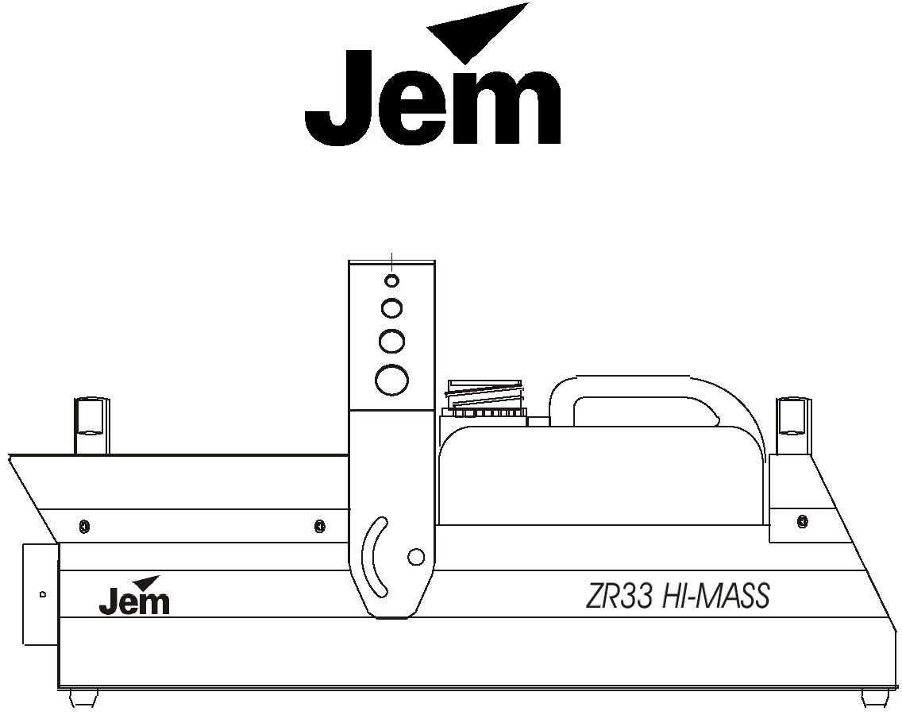

ZR33HI-MASS
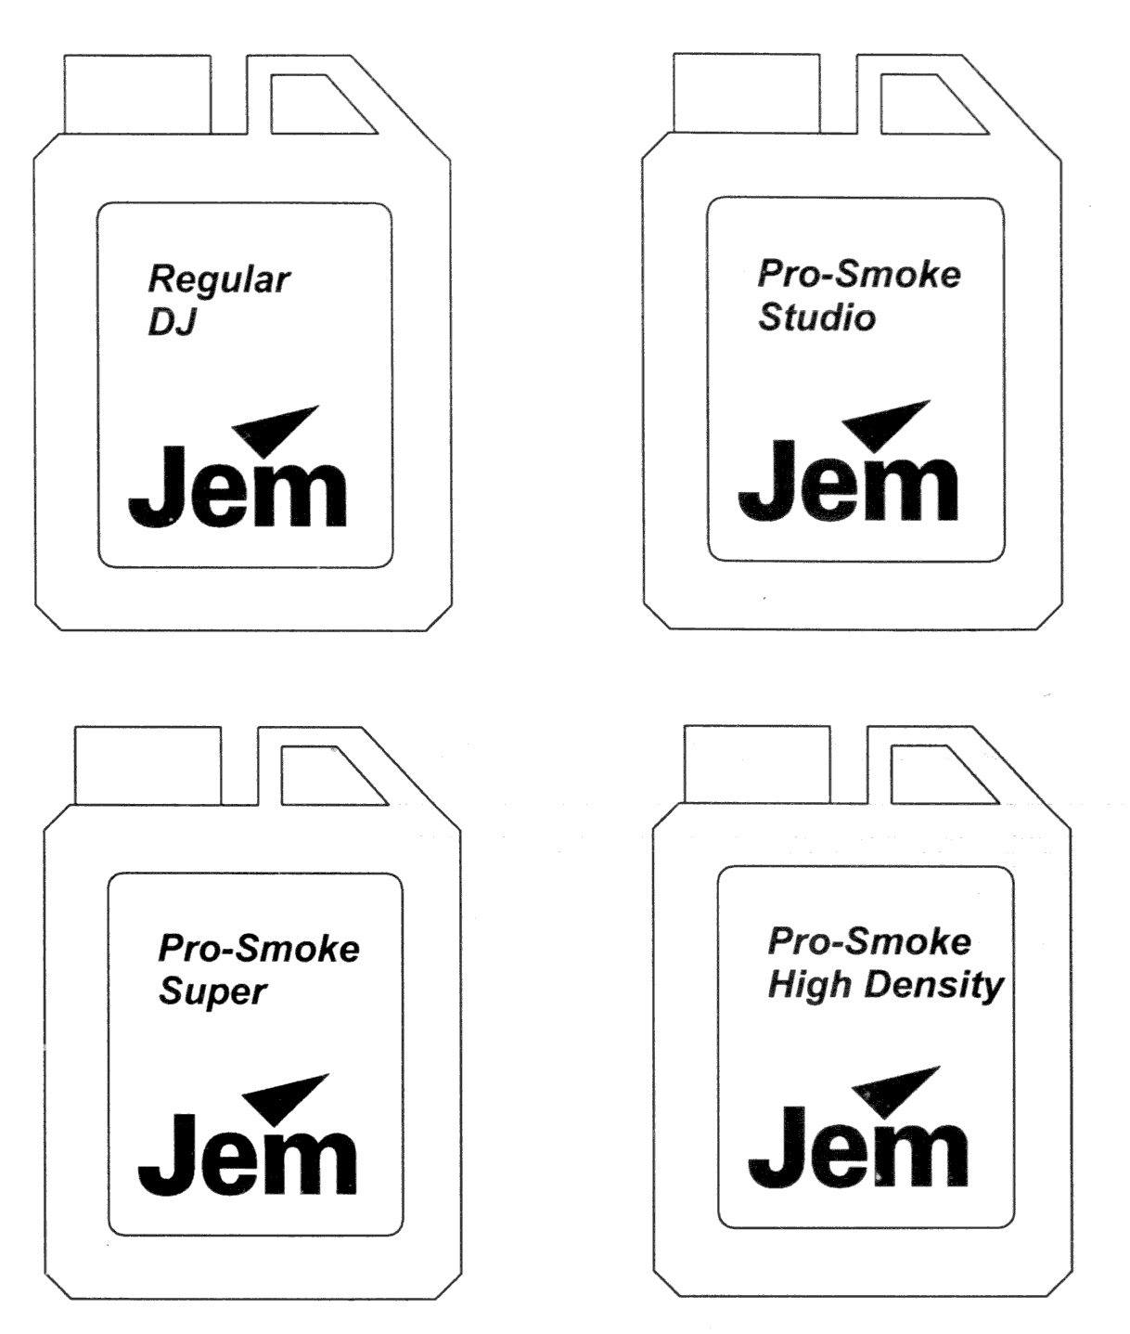
ВНИМАНИЕ! Фирма производитель снимает с себя всякую ответственность в случае использования с данным устройством дымовой жидкости, не одобренной фирмой JEM. В случае использования других жидкостей они могут стать причиной серьёзной поломки устройства, и такие жидкости могут быть не одобрены для использования в общественных местах.

Оглавление Руководство Пользователя

- Введение

- Меры предосторожности

- Устройство прибора

- Начало работы

- Использование дистанционного пульта управления

- Использование стандарта DMX-512

- Использование гнезда Slave

- Комплект Flying для ZR33-DMX

- Комплект трубопровода для ZR33-DMX

- Устранение неисправностей

Внимание!
Фирма JEM оставляет за собой право вносить изменения в спецификацию данного прибора без предварительного уведомления.
© Martin Manufacturing (UK). 2000
Никакая часть данной публикации не может быть воспроизведена без соответствующего разрешения.
© ® A&T Trade Inc

Введение

ZR33-DMX представляет систему выпаривания “HI-MASS”. Эта система использует сдвоенную катушку, на каждую катушку поступает жидкость, подаваемая мощным поршневым насосом. Такая система гарантирует максимальный уровень выходного потока для системы выпаривания такого размера. У большинства дымовых машин имеется только одна катушка и один насос у ZR33-DMX этих устройств по две штуки. Фирма JEM также представляет наилучшую в своём роде защиту от перенагревания – систему безопасности “DTP”. Эта система была впервые с большим успехом использована в приборе TECHNO-FOG, а теперь применена на ZR33-DMX. Имеется также ёмкость, рассчитанная на 9,5 литров дымовой жидкости, уменьшающая необходимость в постоянной доливке жидкости.
Для обеспечения успешной интеграции с любой осветительной системой управления, ZR33 поступает в продажу с возможностью использования протокола DMX в качестве стандартного. В соответствии с этим протоколом прибор использует один канал, по которому осуществляется управление насыщенностью дыма (от лёгкого до густого тумана). Устройство ZR33-DMX также использует новый контроллер, который позволяет пользователю управлять прибором вручную и в соответствии с настройками таймера. Таймер использует новую функцию под названием Х8, она позволяет регулировать значения таймера в пределах от Х1 до Х8, предоставляющих потребителю большие возможности в настройке таймера.
Также имеется опция для инсталляции ZR33-DMX с помощью комплекта креплений, который состоит из надёжной монтажной скобы и опционального поддона для сбора подтёков жидкости. Ещё имеется комплект трубопровода для тех случаев, когда эффект следует применять в отдалённых от ZR33-DMX участках.

Характеристики

- Система выпаривания HI-MASS

- Два мощных поршневых насоса

- Многофункциональный контроллер управления

- Система погружения насоса для непрерывной работы

- Ёмкость жидкости на 9,5 литра

- Малошумная система плавного запуска насоса

- Система безопасности “DTP”

- Электроника SMD

- Надёжная конструкция

- Стандарт DMX-512

- Установленная монтажная скоба

Меры предосторожности

- Всегда используйте дымовую жидкость, одобренную фирмой JEM, другие жидкости могут оказаться опасными и способны повредить устройство.

- Всегда проверяйте правильность подаваемого на прибор напряжения, параметры напряжения обозначены на маркировке серийного номера.

- Перед началом работы с устройство обязательно ознакомьтесь с руководством по эксплуатации, с дымовыми машинами следует обращаться осторожно во избежание различных рисков.

- Никогда не прикасайтесь к выпускному отверстию в передней части устройства, этот участок может оставаться сильно нагретым до 10 часов.

- Не снимайте верхний кожух прибора и не пытайтесь чинить вышедшее из строя устройство, в случае поломки обратитесь к авторизованному поставщику товаров JEM.

- Используйте дымовую машину только в хорошо проветриваемом помещении, избыточное задымление может вызвать приступы астмы или другие осложнения дыхательных путей.

- Не пользуйтесь прибором в случае неисправности в электросети или электропроводки – это опасно.

- Никогда не направляйте прибор на головы людей, это прибор с очень мощным выходным потоком.

- Всегда используйте только одобренные производителем аксессуары.

- Не проливайте дымовую жидкость на прибор, если жидкость была разлита, смойте её водой и обратитесь за помощью к поставщику товаров JEM.

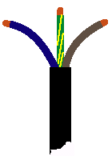
Инструкции по коммутации электропитания

Коричневый провод = Напряжение
Синий провод = Нейтраль
Зелёный/Жёлтый провод = Земля

Внимание! Данное устройство должно быть заземлено.
Устройство прибора

Ёмкость с жидкостью
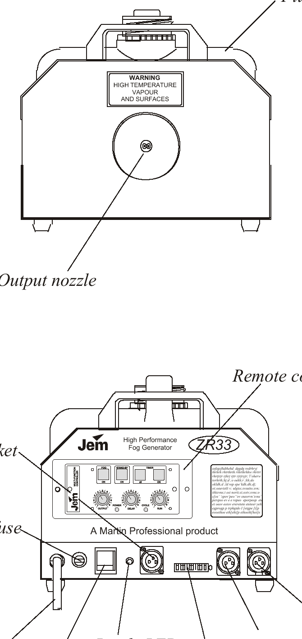
Выходное отверстие
Сетевой переключатель
Выходной разъём DMX XLR
Сетевой кабель
Пульт дистанционного управления
Входной разъём DMX XLR
Разъём Slave
Основной предохранитель
Индикатор готовности
Переключатели адресов DMX
Начало работы

- Выбрав наилучшее местоположение для ZR33-DMX , вы можете начать использование этого устройства. Прежде всего, проверьте, подходит ли данному прибору имеющееся электропитание. Если питание подходит, вы можете подключить электропитание и включить сетевой переключатель, расположенный в задней части устройства. Загорится индикатор сетевого переключателя, теперь нажмите серую кнопку “stand-by”, понадобится, примерно, 10-12 минут на достижение устройством рабочей температуры. Пока дымовая машина разогревается, вам следует проверить уровень дымовой жидкости в соответствующей ёмкости, эта ёмкость может содержать в себе до 9,5 литров жидкости.

- ВНИМАНИЕ! Не позволяйте ZR33-DMX работать без дымовой жидкости, в противном случае это может стать причиной серьёзной поломки прибора.

- Когда дымовая машина достигнет рабочей температуры, загорится зелёный индикатор готовности к работе в задней части устройства и тогда прибор можно будет начать использовать. Обратите внимание на то, чтобы регулятор “output” был полностью повёрнут по часовой стрелке (максимум), затем нажмите и удерживайте кнопку подачи дыма (fog). Теперь насосы начнут свою работу. Такое действие следует выполнять только в том случае, если трубки подачи жидкости пусты, что бывает после установки новой ёмкости с жидкостью. Теперь, когда появится дым, уровень выходного потока можно довести до нужного путём поворота регулятора “output”. Можно просто нажимать кнопку “fog”, когда требуется выпустить дым. Кроме этого, вы сможете управлять прибором по каналу DMX. Подробнее об использовании контроллера и протокола DMX см. соответствующие разделы.

- Закончив работу с прибором, воспользуйтесь кнопкой “stand-by” для выключения нагревательных элементов, а затем выключите сетевой переключатель. Если по ходу использования ZR33-DMX у вас возникли какие-либо проблемы, обратитесь к руководству по устранению неисправностей.

Использование системы дистанционного управления

Кнопка включения таймера
Кнопка значений таймера
Кнопка “stand-by”
Кнопка “fog”
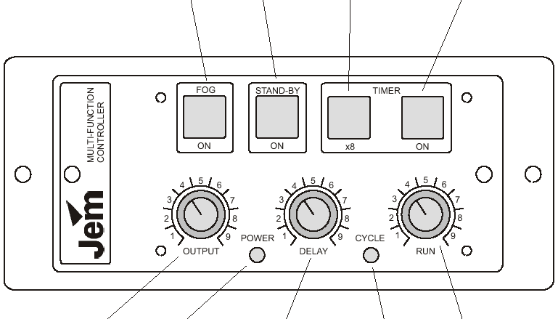
Сетевой индикатор
Индикатор включения в сеть
Регулятор времени работы
Регулятор выходного потока
Индикатор циклов таймера
Регулятор управления задержкой

Дымовая машина ZR33-DMX поступает в продажу с многофункциональным контроллером, который позволяет пользователю запускать прибор вручную либо настраивать для работы с машиной таймер. Когда в задней части прибора загорится индикатор готовности к работе, контроллер вступит в силу и нажатие кнопки “fog” вызовет выпуск дыма. В некоторых случаях требуется определённое количество дыма, в этих целях у ZR33-DMX предусмотрен таймер, способный работать в широком диапазоне переменных временных отрезков. Значение таймера Х8 обеспечивает продолжительную задержку и отрезок работы.

Функции

- КНОПКА FOG: при достижении устройством рабочей температуры нажатие и удержание этой кнопки вызывает выпуск дыма.
- КНОПКА STAND-BY: включение и выключение электроники прибора.
- КНОПКА TIMER VALUE: при использовании таймера значения таймера регулируются в соответствии с множителем 8, т.е. минимальное время работы в 5 секунд со следующим шагом превращается в 40 секунд, а время задержки в 10 секунд превращается в 1 минуту 20 секунд.
- КНОПКА ВКЛЮЧЕНИЯ ТАЙМЕРА: эта кнопка задействует таймер и подачу дыма в соответствии с его текущими настройками.
- РЕГУЛЯТОР ВЫХОДНОГО УРОВНЯ: поворот этого регулятора по часовой стрелке увеличивает уровень выходного потока, если регулятор полностью вывернуть против часовой стрелки, дым производиться не будет.
- РЕГУЛЯТОР DELAY TIME: регулировка количества времени ожидания в промежутках между включениями.
- РЕГУЛЯТОР RUN TIME: регулировка количества времени работы.
- СЕТЕВОЙ ИНДИКАТОР: он обозначает, что питание прибора включено.
- ИНДИКАТОР cycle: этот индикатор включается при включении таймера и работе устройства.

Значения таймера

Время работы: режим Х1 | Время работы: режим Х8
Минимум = 2 секунды | Минимум = 16 секунды
Максимум = 18 секунд | Максимум = 2 минуты 24 секунды

Время задержки: режим Х1 | Время задержки: режим Х8
Минимум = 2 секунды | Минимум = 16 секунды
Максимум = 18 секунд | Максимум = 2 минуты 24 секунды

Примечание! Для использования контроллера отдельно от данного устройства имеется специальный удлинитель производства JEM.
Использование DMX 512

В индустрии осветительных приборов протокол коммуникации DMX 512 широко используется в дистанционном управлении световым и другим оборудованием. Дымовая машина ZR33-DMX снабжена соответствующим этому стандарту интерфейсом. Это даёт потребителю возможность включать дымовые машины в осветительную цепь и управлять ими с единого источника. Данный прибор может работать по одному каналу, позволяющему запустить прибор и управлять количеством производимого дыма, адрес интерфейса может быть установлен в пределах между 1 и 512 каналом. Адресация производиться с помощью 10-позиционного DIP-переключателя, расположенного в задней части устройства. Для адресации канала просто переключите требующиеся переключатели (нижнее положение – включено), ниже приведены некоторые примеры настройки различных каналов.
Дым-машина ZR33-DMX снабжена двумя разъёмами XLR работы со стандартом DMX. Один разъём служит входом сигнала DMX, а другой выходом, это позволяет использовать ZR33-DMX в цепи. Если в цепи присутствует сигнал DMX и разъёмы XLR соединены с пультом, загорится небольшой индикатор зелёного цвета, обозначающий, что на прибор поступает сигнал стандарта DMX. Тем не менее, если адрес не выставлен, этот индикатор не загорится и функция DMX будет выключена. Если адрес выставлен и сигнал DMX присутствует, устройство начнёт автоматически разогреваться и через 10-12 минут вы сможете работать с прибором, используя стандарт DMX. Выходной объём является регулируемым – большие значения DMX производят большее количество дыма.

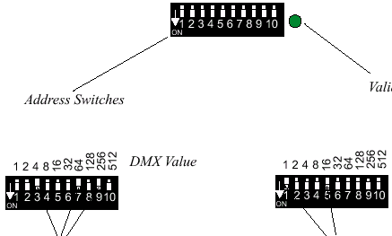
Адресные переключатели
Индикатор наличия сигнала DMX
Значение DMX
Значение DMX
Включены переключатели 3, 7 и 9. Выбран адрес 324
Включены переключатели 1 и 5. Выбран адрес 17
Использование разъёма Slave
У ZR33-DMX имеется возможность соединения между собой нескольких дымовых машин с помощью кабеля XLR для последующего управления этими приборами с единого контроллера. Такой способ идеально подходит в тех случаях, когда требуется управление множеством дымовых машин, а возможность использования протокола DMX отсутствует.
Просто снимите контроллеры со всех машин кроме одной, а затем протяните кабель XLR (3-контактный) от разъёма Slave первого прибора (того, у которого сохранён контроллер) к разъёму дистанционного управления следующего прибора, а затем от разъёма Slave этого прибора к разъёму дистанционного управления следующего прибора. Таким образом можно подключить от двух до десяти устройств максимум. Все устройства будут работать с одинаковым уровнем выходного потока и настройками таймера.

Распайка разъёма XLR

Контакт 1 – Земля
Контакт 2 – нет
Контакт 3 – сигнал 0-10 В

Первый прибор

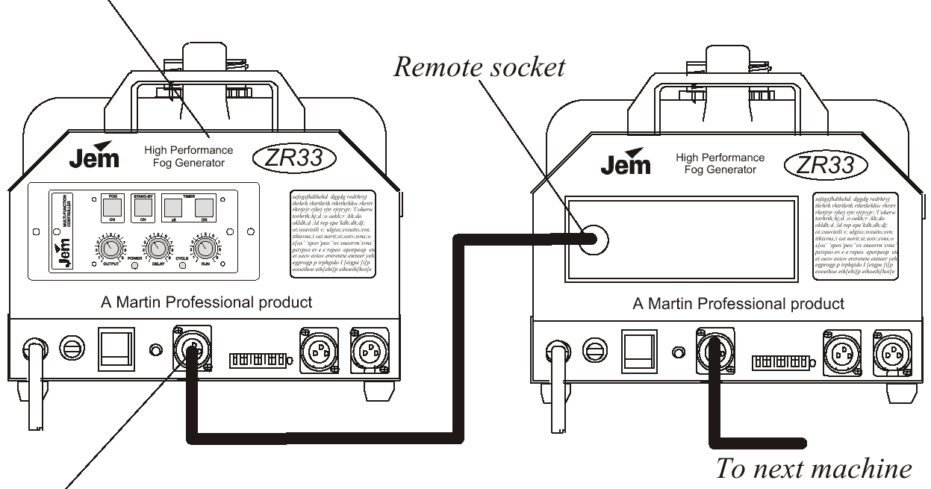
Гнездо дистанционного управления
Разъём Slave
К следующему прибору
Монтажный комплект для ZR33-DMX

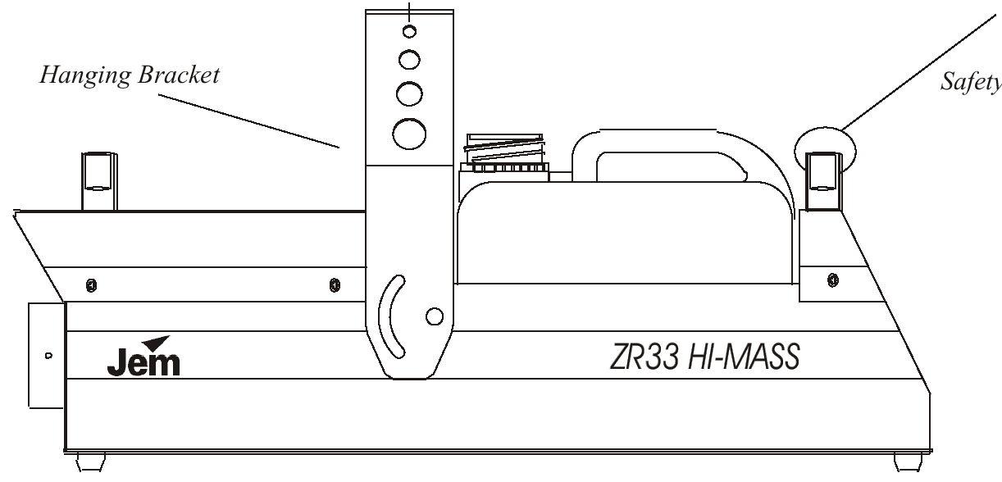
Страховочный шнур
Монтажная скоба

Монтажный комплект для ZR33-DMX позволяет закрепить устройство на монтажной ферме или потолке, где ZR33-DMX будет находиться в подвешенном состоянии. В данный комплект входит всё необходимое для обеспечения максимальной безопасности и надёжности при монтаже прибора. Данный комплект имеет все инструкции по установке и креплению. В этот комплект даже входит поддон для сбора капель жидкости, которые могут вытекать при наклоне прибора.

ВНИМАНИЕ! Всегда следуйте инструкциям по монтажу дымовых машин. Страховочный трос должен крепится к монтажной ферме и прибору во избежание несчастных случаев.

Комплект трубопровода для ZR33-DMX

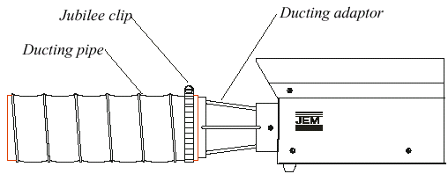
Переходник к трубе
Гибкая труба
Стяжка

Комплект трубопровода для ZR33-DMX позволяет пользователю поставлять дым с данного устройства в те участки, где требуется наличие этого эффекта. Такая работа осуществляется при помощи переходника (патрубка) и трубы длиной 100 мм. Длина трубы может составлять от 2 метров до 20 и более. Следует помнить следующее при использовании дымовых машин с трубопроводом: в местах сгибов может образовываться конденсат и между выходным отверстием устройства и переходником трубопровода должен быть воздушный зазор.

ВНИМАНИЕ! Всегда используйте рекомендованный переходник и трубы, другие могут повредить прибор.

Устранение неисправностей

Симптом | Причина | Решение
При включении в сеть не загорается индикатор сетевого переключателя | Сгорел основной предохранитель.  Не подаётся электропитание. | Смените предохранитель.  Проверьте подключение к электросети.
Сетевой индикатор не загорается на дистанционном пульте | Сгорел предохранитель на основной печатной плате.  Не подсоединён пульт дистанционного управления. | Смените предохранитель на основной печатной плате.  Проверьте коммутацию системы дистанционного управления.
Не загорается индикатор готовности к работе даже по прошествии 15 минут. | Сбой термодатчика.  Не нажата кнопка “stand-by”. | Свяжитесь с JEM или с поставщиком.  Нажмите кнопку “stand-by”
Нет дыма | Низкий уровень подачи жидкости.  Нет жидкости в ёмкости. | Поверните регулятор уровня выходного потока полностью по часовой стрелке.  Заполните ёмкость с дымовой жидкостью.
Эффект недостаточно долго работает. | Неверно подобрана жидкость | Выберите более «долгоиграющую» жидкость (SP)

Как с нами связаться



Martin Professional A/S, Olof Palmes Allé,DK-82000 Aarhus N
Phone: +45 87 40 00 00, Internet: www.martin.dk

Москва

Музыкальные инструменты. Профессиональное звуковое и световое оборудование. Вещательные и телекоммуникационные системы. Телевизионное оборудование.
109028, г. Москва, Покровский бульвар, 3.
Тел: (095) (095) 796-9262
Факс: (095) (095) 796-9266
E-mail: office@attrade.ru
ЗВУК. СВЕТ. ИНСТАЛЛЯЦИЯ.
Профессиональное звуковое и световое оборудование. Инсталляция. Прокат светового оборудования.
E-mail: zhukov@attrade.ru



